Elliot Lagrange 02 Galilée
Nom : Galilée Galileo 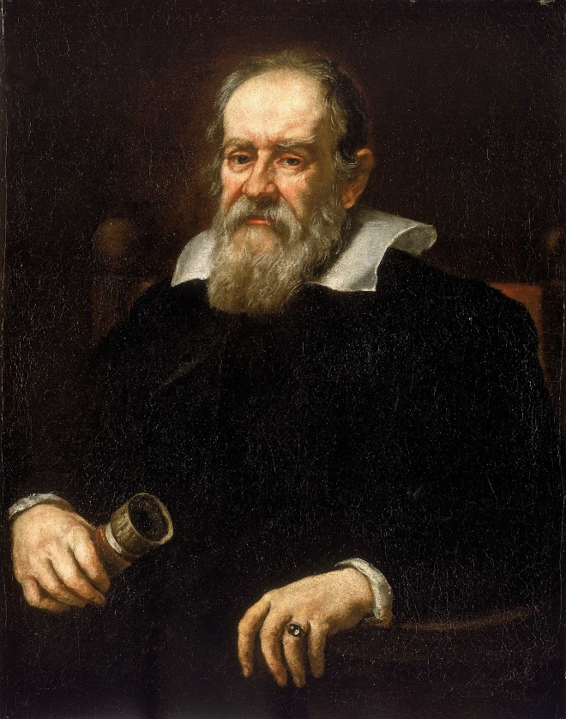

Nationalité : Italien

Période de temps : 17ème siècle
Livre de Copernic 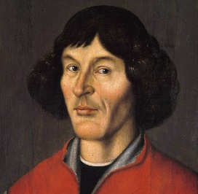 Héliocentrisme (le soleil au centre)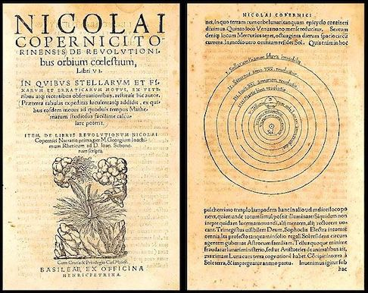 qui était contre
L’église Géocentrisme (La Terre est au centre)

4 Preuves
-Le soleil a des taches
-La lune a des cratères
-Jupiter a des lunes (4)
-Vénus a des phases

